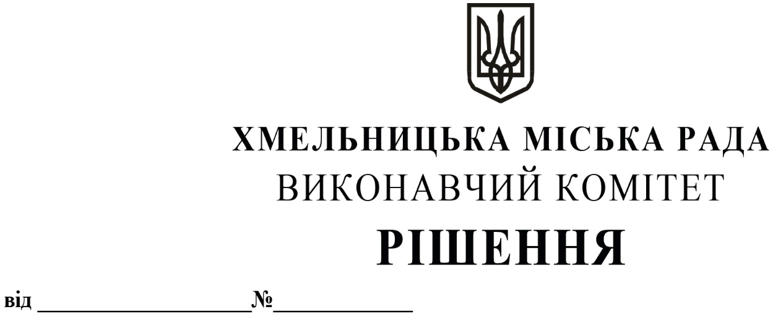

Про продовження строку оренди нежитлових
приміщень міської комунальної власності

Розглянувши клопотання орендарів нерухомого майна міської комунальної власності, керуючись Законом України «Про місцеве самоврядування в Україні», Законом України «Про оренду державного та комунального майна», рішенням двадцять восьмої сесії Хмельницької міської ради від 30.10.2013 року № 11 «Про впорядкування управління об’єктами комунальної власності територіальної громади міста Хмельницького», виконавчий комітет міської ради

В И Р І Ш И В:

1. Продовжити строк оренди нежитлових приміщень міської комунальної власності:
1.1 Хмельницькому обласному відділенню спілки вчителів - полоністів України на нежитлове приміщення по вул. Проскурівського підпілля, 203 корисною площею 59,1 кв.м (загальною площею 69,2 кв.м) для розміщення спілки строком на два роки і одинадцять місяців;

1.2 фізичній особі - підприємцю Олійнику Руслану Віталійовичу на частини нежитлових приміщень в будівлі гімназії № 2 м. Хмельницького по прс. Миру, 84/2 загальною площею 6,0 кв.м, в тому числі: 5,0 кв.м для реалізації шкільного приладдя та канцтоварів та 1,0 кв.м для реалізації продовольчих товарів строком на п’ять років;

1.3 фізичній особі - підприємцю Олійнику Руслану Віталійовичу на частини нежитлових приміщень в будівлі навчально - виховного комплексу № 2 м. Хмельницького по вул. Франка, 57 загальною площею 6,0 кв.м, в тому числі: 5,0 кв.м для реалізації шкільного приладдя та канцтоварів та 1,0 кв.м для реалізації продовольчих товарів строком на два роки і одинадцять місяців;

1.4 товариству з обмеженою відповідальністю «ПОЛЛАР» на нежитлове приміщення в будівлі Хмельницької міської лікарні по пров. Проскурівському, 1 корисною площею 19,9 кв.м (загальною площею 20,6 кв.м) (в корпусі № 2) для надання медичних послуг строком на п’ять років;

1.5 товариству з обмеженою відповідальністю «ПОЛЛАР» на нежитлове приміщення в будівлі Хмельницької міської лікарні по пров. Проскурівському, 1 корисною площею 53,0 кв.м (загальною площею 57,5 кв.м) (в корпусі № 2), згідно з технічним паспортом від 19.09.2007 року, під розміщення комп’ютерного томографа строком на п’ять років;

1.6 управлінню земельних ресурсів та земельної реформи департаменту архітектури, містобудування та земельних ресурсів на нежитлове приміщення в будівлі по вул. Подільській, 10/1 корисною площею 98,0 кв.м (загальною площею 141,1 кв.м) для розміщення управління строком на два роки і одинадцять місяців;

1.7 АКЦІОНЕРНОМУ ТОВАРИСТВУ КОМЕРЦІЙНОМУ БАНКУ «ПРИВАТБАНК» на частину нежитлового приміщення в будівлі Хмельницької міської лікарні по пров. Проскурівському, 1 загальною площею 1,0 кв.м (в корпусі № 4) для розміщення банкомата строком на два роки і одинадцять місяців;

1.8 АКЦІОНЕРНОМУ ТОВАРИСТВУ КОМЕРЦІЙНОМУ БАНКУ «ПРИВАТБАНК» на частину нежитлового приміщення в будівлі по вул. Курчатова, 90 загальною площею 1,0 кв.м для розміщення банкомата строком на два роки і одинадцять місяців;

1.9 фізичній особі - підприємцю Гриценко Валентині Борисівні на частину нежитлового приміщення в будівлі Хмельницької міської лікарні по пров. Проскурівському, 1 корисною площею 4,5 кв.м (загальною площею 6,0 кв.м) (в корпусі № 3) для торгівлі продовольчими товарами, крім товарів підакцизної групи, строком на п’ять років;

1.10 благодійному фонду «Подих надії нації» на нежитлове приміщення в будинку побуту по вул. Кам'янецькій, 2 корисною площею 31,2 кв.м (загальною площею 46,3 кв.м) для розміщення благодійної організації строком на два роки і одинадцять місяців;

1.11 приватному навчально – виховному комплексу (центру розвитку дитини - загальноосвітній школі І ступеня) з вихованням дітей на основі християнських цінностей та з поглибленим вивченням іноземних мов «МОЇ ОБРІЇ» на нежитлове приміщення по прс. Миру, 57/4 загальною площею 261,8 кв.м для розміщення приватного дошкільного та шкільного навчального закладу строком на два роки і одинадцять місяців;

1.12 громадській організації «Федерація бразильського джиу - джитсу Хмельницької області» на нежитлове приміщення по пр. Миру, 76/3 корисною площею 8,5 кв.м (загальною площею 10,2 кв.м) для розміщення спортивно - оздоровчого комплексу строком по 12.03.2022;

1.13 фізичній особі - підприємцю Жукову Михайлу Олександровичу на нежитлове приміщення корисною площею 15,1 кв.м (загальною площею 22,4 кв.м) в будинку побуту по вул. Кам'янецькій, 2 для розміщення офісу строком на п'ять років.

2. Управлінню комунального майна, яке діє від імені виконавчого комітету Хмельницької міської ради, та отримувачам коштів продовжити договори оренди нерухомого майна відповідно до чинного законодавства.

3. Орендарям відповідно до чинного законодавства продовжити договори на оренду та договори з надавачами комунальних послуг, відшкодувати витрати на проведення незалежної
оцінки об’єктів оренди та її рецензування, дотримуватись Правил благоустрою території
міста Хмельницького.

4. Контроль за виконанням рішення покласти на заступника міського голови А. Бондаренка.

Міський голова О. СИМЧИШИН

